
ГЛАВА
ГОРОДСКОГО ПОСЕЛЕНИЯ БЕЗЕНЧУК
муниципального района Безенчукский
Самарской области
446250, п. г.т. Безенчук
ул. Нефтяников, д.12
тел.: 2-14-51 факс: 2-14-51
E-mail: gp-bezenchukso@yandex.ru
ПОСТАНОВЛЕНИЕ
от 29.10.2018 г | № 414

О проведении публичных слушаний по вопросу о возможности внесения изменений в Правила землепользования и застройки городского поселения Безенчук муниципального района Безенчукский Самарской области в части изменения зоны застройки индивидуальными жилыми домами (с индексом Ж1) на зону размещения объектов делового, общественного, коммерческого, социального и коммунально-бытового назначения (с индексом О1), касательно земельного участка с кадастровым номером 63:12:1402040:181, расположенного по адресу: Самарская область, Безенчукский район, пгт. Безенчук, ул. Рабочая; в части изменения зоны скверов, парков, бульваров (с индексом Р1) на зону застройки среднеэтажными жилыми домами (с индексом Ж3), касательно земельного участка с кадастровым номером 63:12:1402005:72, расположенного по адресу: Самарская область, Безенчукский район, пгт. Безенчук, ул. Мамистова; в части изменения зоны скверов, парков, бульваров (с индексом Р1) на зону размещения объектов делового, общественного, коммерческого, социального и коммунально-бытового назначения (с индексом О1), касательно земельного участка с кадастровым номером 63:12:1401007:457, расположенного по адресу: Самарская область, Безенчукский район, пгт. Безенчук, ул. Мамистова, д.73а

В соответствии с Градостроительным кодексом РФ, Федеральным законом от 06.10.2003 № 131-ФЗ «Об общих принципах организации местного самоуправления в Российской Федерации», Правилами землепользования и застройки городского поселения Безенчук муниципального района Безенчукский Самарской области, утвержденных Решением Собрания представителей городского поселения Безенчук муниципального района Безенчукский Самарской области от 12.12.2013г. №4/52, Уставом городского поселения Безенчук муниципального района Безенчукский Самарской области, рассмотрев представленные постоянно действующей комиссией по подготовке и внесении изменений в Правила землепользованию и застройке городского поселения Безенчук муниципального района Безенчукский Самарской области проекты о внесении изменений в Правила землепользования и застройки городского поселения Безенчук от 12.10.2018 г. №8,

ПОСТАНОВЛЯЮ:

1. Провести на территории городского поселения Безенчук муниципального района Безенчукский Самарской области публичные слушания по проекту решения Собрания представителей городского поселения Безенчук муниципального района Безенчукский Самарской области «О внесении изменений в Правила землепользования и застройки городского поселения Безенчук муниципального района Безенчукский Самарской области в части изменения зоны застройки индивидуальными жилыми домами (с индексом Ж1) на зону размещения объектов делового, общественного, коммерческого, социального и коммунально-бытового назначения (с индексом О1), касательно земельного участка с кадастровым номером 63:12:1402040:181, расположенного по адресу: Самарская область, Безенчукский район, пгт. Безенчук, ул. Рабочая; в части изменения зоны скверов, парков, бульваров (с индексом Р1) на зону застройки среднеэтажными жилыми домами (с индексом Ж3), касательно земельного участка с кадастровым номером 63:12:1402005:72, расположенного по адресу: Самарская область, Безенчукский район, пгт. Безенчук, ул. Мамистова; в части изменения зоны скверов, парков, бульваров (с индексом Р1) на зону размещения объектов делового, общественного, коммерческого, социального и коммунально-бытового назначения (с индексом О1), касательно земельного участка с кадастровым номером 63:12:1401007:457, расположенного по адресу: Самарская область, Безенчукский район, пгт. Безенчук, ул. Мамистова, д.73а (далее также – Проект решения о внесении изменений в Правила).
2. Срок проведения публичных слушаний составляет 30 дней с 31 октября 2018 года по 29 ноября 2018 года.
3. Срок проведения публичных слушаний исчисляется со дня официального опубликования настоящего постановления и Проекта решения о внесении изменений в Правила до дня официального опубликования заключения о результатах публичных слушаний.
4. Органом, уполномоченным на организацию и проведение публичных слушаний в соответствии с настоящим постановлением, является Комиссия по подготовке проекта правил землепользования и застройки городского поселения Безенчук муниципального района Безенчукский Самарской области (далее – Комиссия).
5. Представление участниками публичных слушаний предложений и замечаний по Проекту решения о внесении изменений в Правила, а также их учет осуществляется в соответствии с главой V Правил.
6. Место проведения публичных слушаний (место ведения протокола публичных слушаний) в городском поселении Безенчук муниципального района Безенчукский Самарской области: 446250, Самарская область, Безенчукский район, п.г.т. Безенчук, ул. Нефтяников, д. 12.
7. Мероприятие по информированию жителей городского поселения Безенчук по вопросу публичных слушаний состоится 06 ноября 2018 года в 15.00 по адресу: 446250, Самарская область, Безенчукский район, п.г.т. Безенчук, ул. Нефтяников, д.12, актовый зал.
8. Комиссии в целях доведения до населения информации о содержании Проекта решения о внесении изменений в Правила обеспечить организацию выставок, экспозиций демонстрационных материалов в месте проведения публичных слушаний (месте ведения протокола публичных слушаний) и в местах проведения мероприятий по информированию жителей поселения по Проекту решения о внесении изменений в Правила.
9. Прием замечаний и предложений от жителей поселения и иных заинтересованных лиц по Проекту решения о внесении изменений в Правила осуществляется по адресу, указанному в пункте 6 настоящего постановления, в рабочие дни с 10 часов до 19 часов, в субботу с 12 до 17 часов.
10. Прием замечаний и предложений от жителей поселения и иных заинтересованных лиц по Проекту решения о внесении изменений в Правила прекращается 26 ноября 2018 года.
11. Назначить лицом, ответственным за ведение протокола публичных слушаний, протоколов мероприятий по информированию жителей поселения по вопросу публичных слушаний, главного специалиста Администрации городского поселения И.Н.Левина.
12. Опубликовать настоящее постановление в газете «Вестник городского поселения Безенчук».
13. Комиссии в целях заблаговременного ознакомления жителей поселения и иных заинтересованных лиц с Проектом решения о внесении изменений в Правила обеспечить:
- официальное опубликование Проекта решения о внесении изменений в Правила в газете «Вестник городского поселения Безенчук»;
- размещение Проекта решения о внесении изменений в Правила на официальном сайте Администрации городского поселения Безенчук муниципального района Безенчукский Самарской области в информационно-телекоммуникационной сети «Интернет» - http://www.bezenchukgp.ru.
- беспрепятственный доступ к ознакомлению с Проектом решения о внесении изменений в Правила в здании Администрации поселения (в соответствии с режимом работы Администрации поселения).
14. В случае, если настоящее постановление и (или) Проект решения о внесении изменений в Правила будут опубликованы позднее календарной даты начала публичных слушаний, указанной в пункте 2 настоящего постановления, то дата начала публичных слушаний исчисляется со дня официального опубликования настоящего постановления и Проекта решения о внесении изменений в Правила. При этом установленные в настоящем постановлении календарная дата, до которой осуществляется прием замечаний и предложений от жителей поселения и иных заинтересованных лиц, а также дата окончания публичных слушаний определяются в соответствии с главой V Правил.

Глава городского поселения Н.В.Райская

И.Н.Левин
21534
Приложение №1
к Постановлению Главы
городского поселения Безенчук
муниципального района Безенчукский
Самарской области
№ 414 от 29.10.2018г.

Собрание представителей городского поселения безенчук
муниципального района Безенчукский

Самарской области

РЕШЕНИЕ (ПРОЕКТ)

от __________________ № ________

О внесении изменений в Правила землепользования и застройки городского поселения Безенчук муниципального района Безенчукский Самарской области в части изменения границ территориальных зон застройки

В соответствии со статьей 33 Градостроительного кодекса Российской Федерации, пунктом 20 части 1 статьи 14 Федерального закона от 6 октября 2003 года № 131-ФЗ «Об общих принципах организации местного самоуправления в Российской Федерации», с учетом заключения о результатах публичных слушаний по проекту изменений в Правила землепользования и застройки городского поселения Безенчук муниципального района Безенчукский Самарской области от 12.12.2013г. №4/52, Собрание представителей городского поселения Безенчук муниципального района Безенчукский Самарской области третьего созыва
РЕШИЛО:

1. Внести следующие изменения в Правила землепользования и застройки городского поселения Безенчук муниципального района Безенчукский Самарской области в части изменения зоны застройки индивидуальными жилыми домами (с индексом Ж1) на зону размещения объектов делового, общественного, коммерческого, социального и коммунально-бытового назначения (с индексом О1), касательно земельного участка с кадастровым номером 63:12:1402040:181, расположенного по адресу: Самарская область, Безенчукский район, пгт. Безенчук, ул. Рабочая; в части изменения зоны скверов, парков, бульваров (с индексом Р1) на зону застройки среднеэтажными жилыми домами (с индексом Ж3), касательно земельного участка с кадастровым номером 63:12:1402005:72, расположенного по адресу: Самарская область, Безенчукский район, пгт. Безенчук, ул. Мамистова; в части изменения зоны скверов, парков, бульваров (с индексом Р1) на зону размещения объектов делового, общественного, коммерческого, социального и коммунально-бытового назначения (с индексом О1), касательно земельного участка с кадастровым номером 63:12:1401007:457, расположенного по адресу: Самарская область, Безенчукский район, пгт. Безенчук, ул. Мамистова, д.73а, утвержденные Собранием представителей городского поселения Безенчук муниципального района Безенчукский Самарской области от 12.12.2013г. №4/52, в соответствии с Приложением №1.
2. Опубликовать настоящее Решение в газете «Вестник городского поселения».
3. Настоящее решение вступает в силу на следующий день после его официального опубликования.
4. Разместить настоящее решение на официальном сайте городского поселения Безенчук.

Глава городского
поселения Безенчук Н.В.Райская

Председатель Собрания представителей
городского поселения Безенчук А.Г. Кантеев

Приложение 1
к Решению Собрания представителей
городского поселения Безенчук
муниципального района Безенчукский
Самарской области
№ __/__ от _____2018г.

Изменения в Правила землепользования и застройки городского поселения Безенчук муниципального района Безенчукский Самарской области

1. в части изменения зоны застройки индивидуальными жилыми домами (с индексом Ж1) на зону размещения объектов делового, общественного, коммерческого, социального и коммунально-бытового назначения (с индексом О1) касательно земельного участка с кадастровым номером 63:12:1402040:181, расположенного по адресу: Самарская область, Безенчукский район, пгт. Безенчук, ул. Рабочая

Изменить зону Ж1

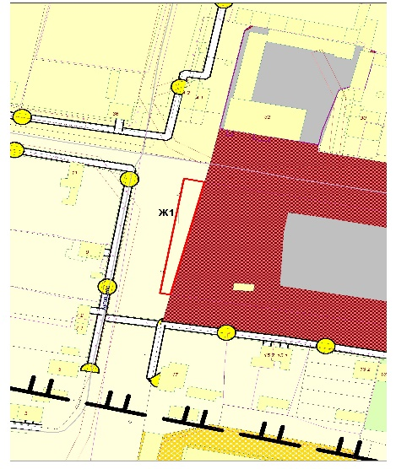
на зону О1

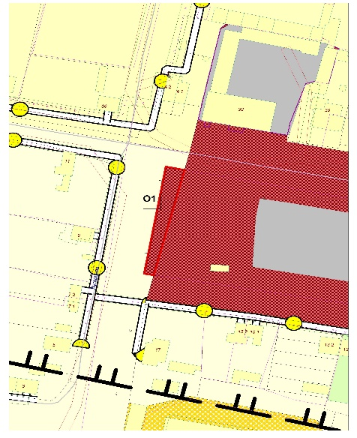

2. в части изменения зоны скверов, парков, бульваров (с индексом Р1) на зону застройки среднеэтажными жилыми домами (с индексом Ж3), касательно земельного участка с кадастровым номером 63:12:1402005:72, расположенного по адресу: Самарская область, Безенчукский район, пгт. Безенчук, цл. Мамистова

Изменить зону Р1

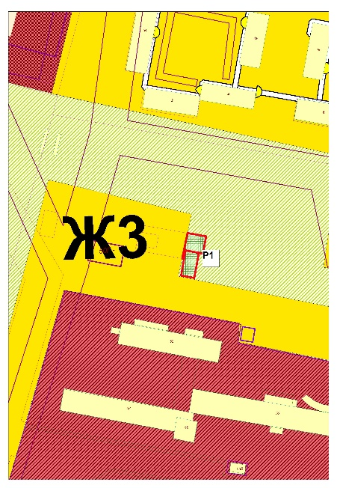

на зону Ж3

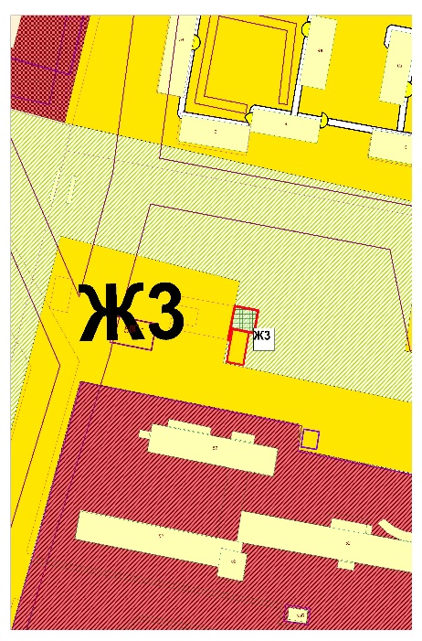

3. в части изменения зоны скверов, парков, бульваров (с индексом Р1) на зону делового, общественного и коммерческого назначения (с индексом О1), касательно земельного участка с кадастровым номером 63:12:1401007:457, расположенного по адресу: Самарская область, Безенчукский район, пгт. Безенчук, ул. Мамистова, д. 73а

Изменить зону Р1

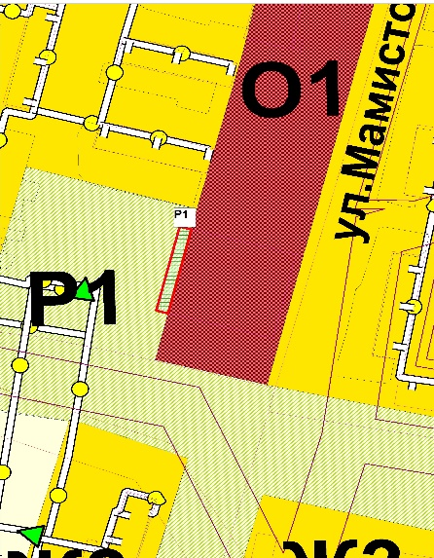

на зону О1

